美国既意外又难堪

陈竞立 [有理儿有面](javascript:void(0);)

**有理儿有面**

微信号 youli-youmian

功能介绍 你说是不是

2021-03-21[原文](https://mp.weixin.qq.com/s?__biz=Mzg3MjEyMTYyNg==&mid=2247526519&idx=2&sn=8cbda5e6df74d844e772d25da43b2a5c&chksm=cef63c02f981b514ddcebe821f5e4f3904a942d9eb0ff7538191bab13d41e3f4cc29c174dd82&scene=27#wechat_redirect&cpage=43) 发表于

收录于合集





**全文共572字，图片1张，预计阅读时间为2分钟。**

**文章发于“有理儿有面”（youli-youmian），欢迎大家在朋友圈和微信群转发。**

**公众号及其他平台转载请在后台留言。**



▼

本文作者：陈竞立   香港媒体人

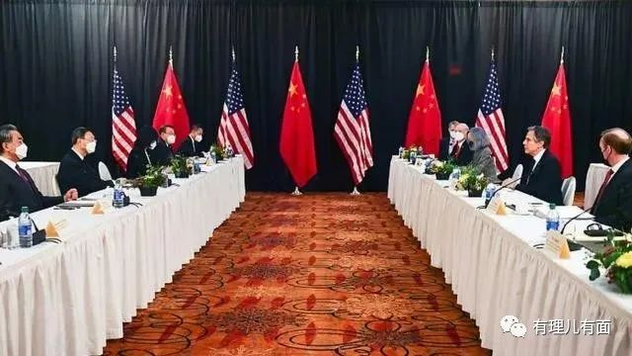

自二战以来，美国就以全球霸主和世界警察自居，对所有国家指指点点，稍不如意就喊打喊杀。美国政客更是盛气凌人，不可一世，从来没有被别国官员如此当众回怼。这次他们总算遇到对手，知道什么叫剃人头者人亦剃其头，也知道什么叫尊重别人、尊重自己。

这几年美国对中国极尽打压之能事，有些美国政客犹嫌力度不够，以为只要继续施压就能令中国屈服，结果恰恰相反，中国不但没有屈服，反而愈斗愈勇。也许直至今天老美才真正意识到：“中国人不吃这一套”。毕竟时代不同了，虽然目前美国仍是全球一哥，综合实力依然领先中国，但已无法像过去那样横行霸道，予取予携。特朗普极限施压无法令中国屈服，拜登拉拢盟友也只能是枉费心机。试想想，美国若非力不从心，何必拉拢盟友？又有多少盟友甘愿充当反华烂头蟀？

最有趣的是，尽管今次双方一见面就大吵一场，但还是按照原计划举行会谈，可见双方都不想破局。这也再次印证了毛泽东的论断，以斗争求团结则团结存，以退让求团结则团结亡。面对美方步步进逼，中方既不应妄自尊大，也不应妄自菲薄，既不应惹是生非，也不应畏惧退缩。中美若能继续合作，当然最好不过，这对全球都有利；但若美方坚持独霸，中方亦不必再存幻想，而应立足自力更生，作好脱钩准备。

说到底，天下大势，分久必合，合久必分。世界格局正朝着两极化乃至多极化方向发展，美国再也无法只手遮天。

本文转自《港人讲地》，原文刊载于《东方日报》





**关注公众号：**

**有理儿有面**

**理   性｜   揭   秘｜   探   讨**







### 精选留言

用户设置不下载评论